Tugas Basis Data

Latihan SQL Query Database 2018

1. Membuat table Barang, DetailJual, HeadJual dan Pelanggan (perhatikan sesuai skema), (tipe data dan panjang kolom bebas dan disesuaikan)
2. Tabel barang

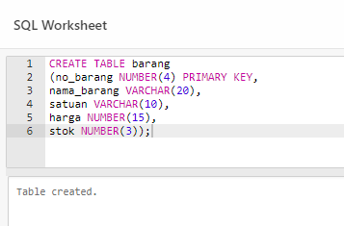

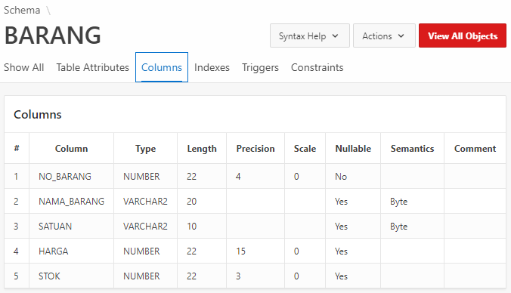

1. Tabel pelanggan

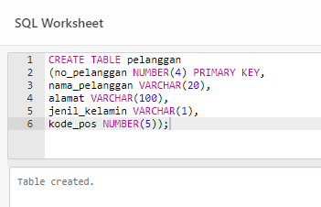

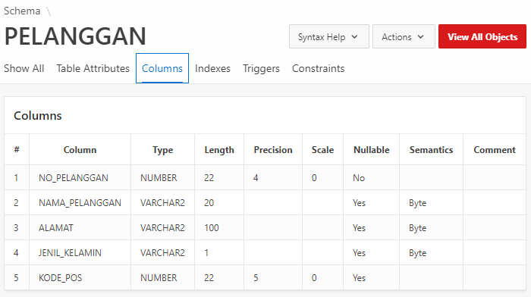

1. Tabel head_jual

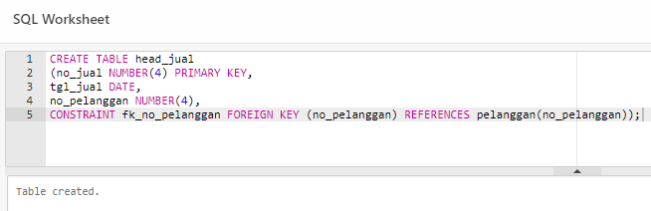

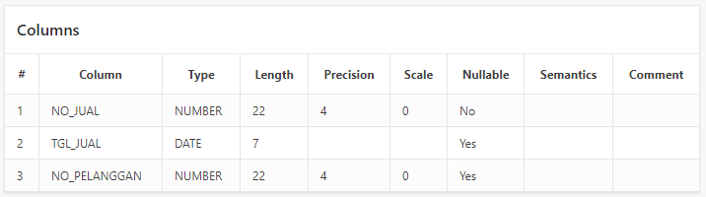

1. Tabel detail_jual

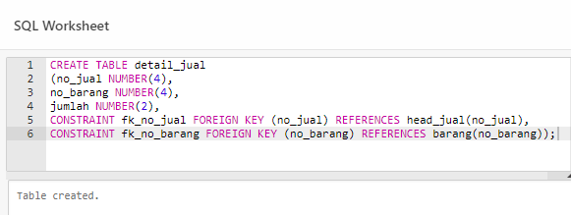

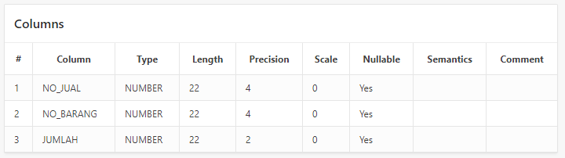

1. Tambahkan kolom baru pada tabel Pelanggan yaitu NoTelp. (ketentuan idem point a)

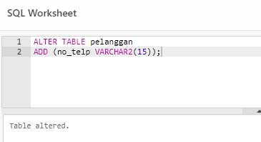

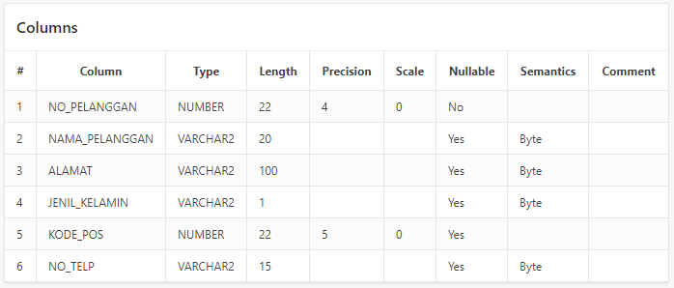

1. Masukkan data pada semua tabel, minimal 3 baris data. Termasuk data transaksi pada relasi tabel tersebut.
   1. Tabel barang

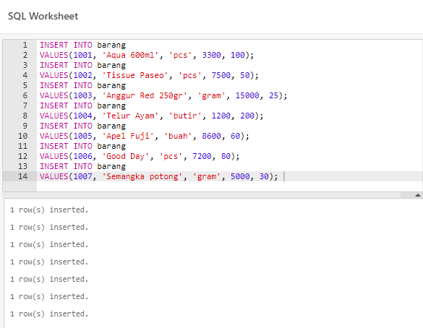

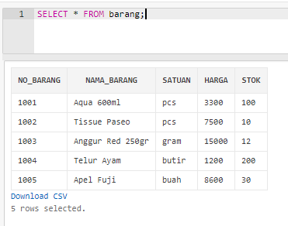

* 1. Tabel pelanggan

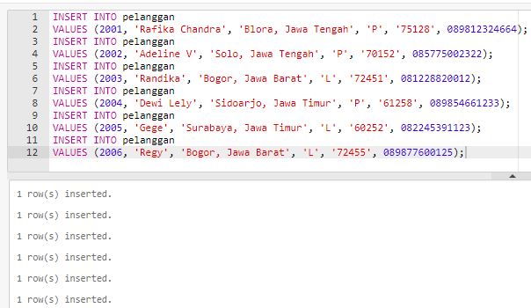

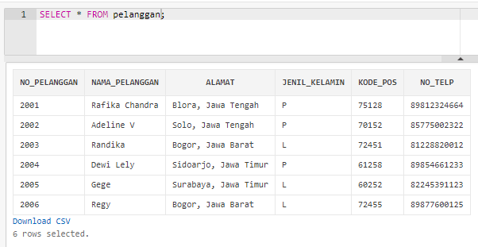

* 1. Tabel head_jual

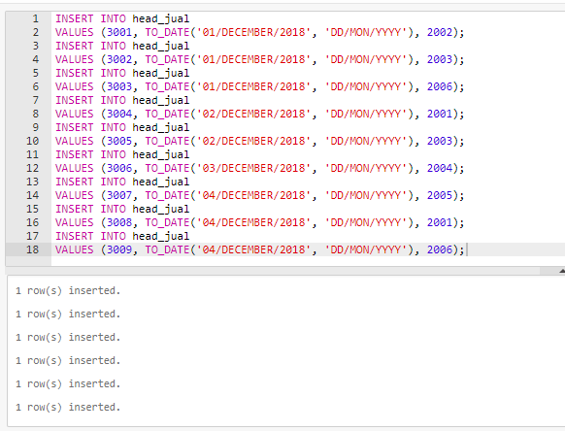

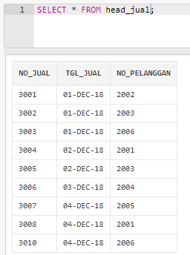

* 1. Tabel detail_jual

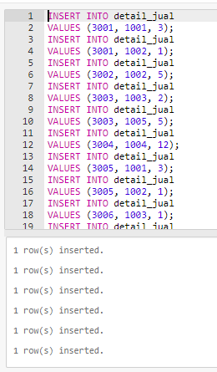

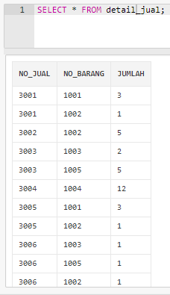

1. Menghapus 2 baris data pada salah satu data relasi tersebut.

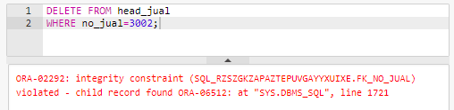

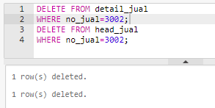

Penjelasan :

* Pada percobaan pertama terdapat error saat menghapus data pada tabel head_jual dikarenakan terdapat tabel lain yang menggunakan data tersebut (child: detail_jual)
* Pada percobaan kedua data berhasil dihapus karena data pada tabel child (detail_jual) sudah dihapus terlebih dahulu.

1. Menampilkan data no pelanggan, nama, alamat, untuk kode pos yang ada di 60111 atau 60112, atau 60113.

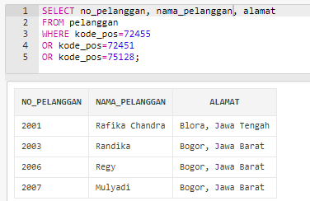

1. Menampilkan data no pelanggan, nama depan pelanggan, nama barang.

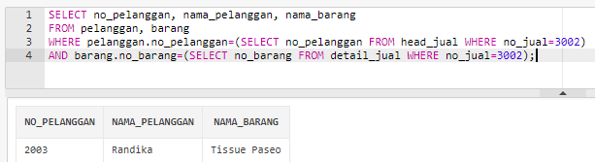

1. Menampilkan data banyaknya pelanggan untuk setiap kode pos, khusus kode pos yang ada di 60111 atau 60112, atau 60113.

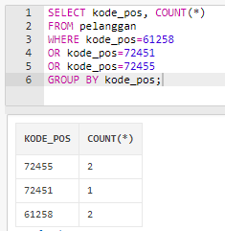

1. Hapus tabel pelanggan.

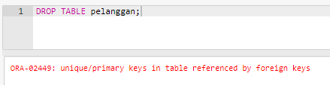

Penjelasa :

* Terjadi error saat menghapus tabel dikarenakan tabel pelanggan digunakan sebagai references foreign key pada tabel lain (hed_jual)